Miércoles, 30 de marzo: Bienvenida y recepción  - 12 horas. Llegada del grupo francés. Bienvenida y recepción en el Ayuntamiento de Benasque.  - 12.30 horas. Picoteo en el comedor de la escuela de Benasque.  - 15 horas. Juego por Benasque y OLIMPIADAS.  - 17 horas. Acogida por parte de las familias.  Jueves, 31 de marzo: Excursión al Castillo de Loarre y al Centro de Arte y Naturaleza de Huesca.  - 8:00 horas. Salidas desde las diferentes escuelas hacia Loarre.  - 12 horas. Visita al Castillo de Loarre con visita guiada y actividad (Asalto al Castillo)  - 14 horas. Comida de picnic en Loarre. (traer preparada de casa).  - 16 horas. Visita al CDAN (Centro de Arte y Naturaleza) en Huesca. Visita y actividad sobre la exposición “Botánica. After Humbolt”.  - 18.30 horas. Salida hacia las diferentes escuelas/localidades.  - 21 horas. Llegada aproximada a Benasque. Calculad horarios para el resto de localidades. Acogida por parte de las familias  ORGANIZA:    C.R.A. “ ALTA RIBAGORZA”  Escuelas de Benasque, Castejón de Sos,  Cerler, Laspaúles y Sahún.  Avda. Luchón s/n.  22440 Benasque. (Huesca)  Teléfono y Fax: 974551180  ACTIVIDAD SUBVENCIONADA A CARGO DEL PROYECTO ANETO EFA 68/08.  PROGRAMA EUROPEO DE COOPERACIÓN TRANSFRONTERIZA ESPAÑA-FRANCIA-ANDORRA (2007-2013)    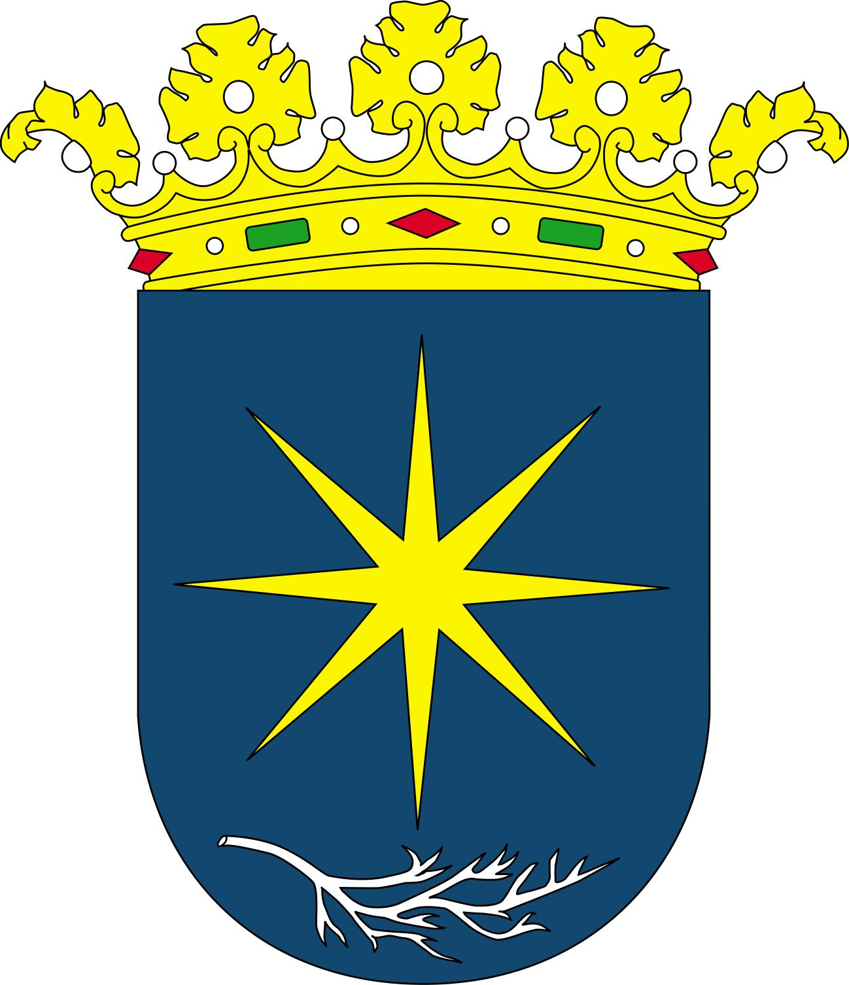 |  | Viernes, 1 de abril: Salida a Laspaúles.  - 9.30 horas. Salidas desde las diferentes escuelas hasta Laspaúles.  - 10 horas. Acogida en la escuela de Laspaúles e inicio de  la excursión por el Molino y recorrido de las brujas.  - 14 horas. Comida en el parque de Laspaúles .  - 15.00 horas. Actividades y talleres.  - 16:30 horas. Llegada a las diferentes escuelas.  Sábado, 2 de abril: Despedidas.  - Mañana con las Familias.  - 14:30 horas. Encuentro en Benasque y despedida del grupo de  franceses.  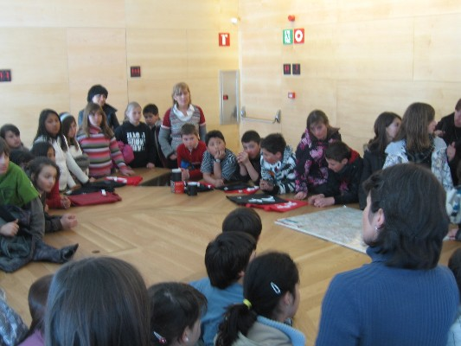  Intercambio Escolar  Collège Jean Monnet de Luchon  (Francia)  C.R.A. Alta Ribagorza  (Huesca-España)  Curso Escolar 2010/2011  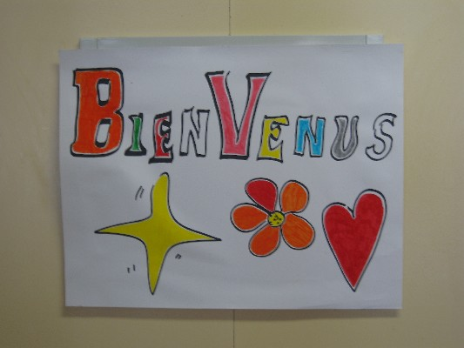  30, 31 de MARZO y 1 y 2 de ABRIL  Alta Ribagorza (Huesca)

